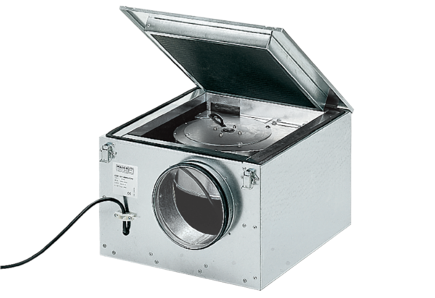Odhlučněná větrací jednotka ESR 12/1Obsah dodávky: 1 kusSortiment: C
Typové číslo: 0080.0281Výrobce: MAICO

